Разработка урока по математике в 5 классе по теме "Числовые и буквенные выражения"
Цели урока:
- Образовательная: ознакомить учащихся с числовыми и буквенными выражениями; научиться использовать выражения при решении примеров и задач.
- Развивающая: развитие умений преодолевать трудности при решении математических задач; развитие познавательного интереса учащихся.
- Воспитательная: формирование логического, абстрактного, эвристического мышления.
План урока:
- Организация учащихся.
- Устный счёт, создание проблемной ситуации.
- Изучение нового материала.
- Закрепление нового материала.
- Повторение пройденного материала.
- Домашние задание .
Ход урока
1. Организационный момент. Проверяется готовность учащихся к уроку, записывается тема урока.
2. Устный счёт. (работа по вариантам)
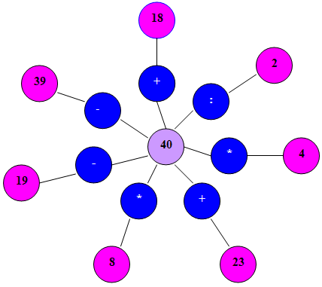
К-19; В-8; Н-23; Б-4; Е-2; У-18; Ы-39.
160-б; 58-у; 21-к; 320-в; 20-е; 63-н; 63-н;1-ы; 20-е.
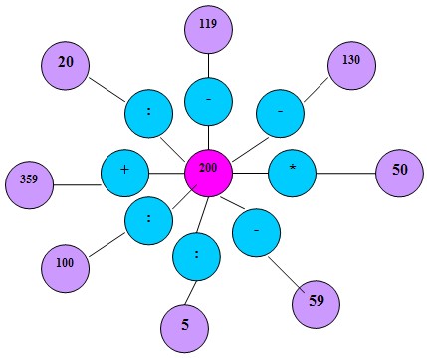
О-359; В-100; Ч- 5; Л-59; С-50; Ы-130; И-119; С-20.
40-ч; 81-и; 10000-с; 141-л; 559-о; 2-в; 170-ы; 10-е.

3. Изучение нового материалы.
С какими выражениями мы сейчас работали? Из чего составлены эти выражения? Приведите примеры числового выражения.
За доской записаны выражения: a+b; x+10; y+a+c; 2n; 2n+1; n!. Как мы назовём такие выражения? Как находится значение числового выражения? (выполняется действие). Предположим нам нужно найти значение буквенного выражения 100-x. Мы не знаем, чему равна буква.
№297 (самостоятельно)
a | 0 | 1 | 2 | 3 | 4 | 5
a+12 | 12 | 13 | 14 | 15 | 16 | 17
16-a | 16 | 15 | 14 | 13 | 12 | 11
Устно отвечаем на вопросы к № 297.
Второй вопрос, который мы должны выяснить: « Где применяются буквенные и числовые выражения?» Начнём с числовых: при решении примеров, упрощении выражений, решении задач. Решаем задачи составлением выражения, №299(устно). Применение буквы при решении применяется с древних времён и принадлежит Диафанту. Буквы начали применять при решении стандартных задач: « летела стая гусей. А навстречу им летит гусь: «Здравствуйте 100 гусей!» «Нас не 100 гусей- отвечают гуси -Если бы нас было столько, сколько теперь, да ещё столько, да ещё полстолько, да четверть столька, да и ещё ты гусь, то тогда нас было бы 100».Сколько гусей в стае?»
x+x+1/2*x+1/4*x+1=100/
№298 (а) у доски с объяснением.
Физкультминутка.
- 6*7=43 –
- 112-чётное число +
- Длина и ширина- это стороны прямоугольника +
- Сегодня четверг –
- Умница- это прилежная ученица +
- 8*8=64 +
- У квадрата сторону умножаем на сторону получаем периметр –
- Наша Родина- Россия +
4. Закрепление материала.
№330, а)-1; б)-2. №302.
4. Повторение материала.
№319 (а); №318 (1)-1 вариант; №318 (2)- 2 вариант.
5. Домашнее задание.
§8, № 320 (а, б); №321; №327 (а).
Дополнительное задание.
- Каким числом необходимо заменить а , чтобы корнем уравнения 35-(a+12)=x+12 было число 7?
- Какими натуральными числами необходимо заменить a и b, что бы корнем уравнения (11-a)+(x-b)=16 было число 7?
- Задумали некоторое число. Разность задуманного числа и 56 больше суммы 45 и 32 на 17. найдите задуманное число.

